绝密★启用前
创新学校2019年下学期高二期末考试生物学考试卷
考试范围：必修三全册；考试时间：60分钟；总分：100分
注意事项：
1．答题前填写好自己的姓名、班级、考号等信息
2．请将答案正确填写在答题卡上
第I卷（选择题)
一、单选题（每小题2分，共30小题，共60分)
1．（2分）人体内组织细胞与外界环境进行物质和能量的交换的桥梁是（）
A．体液 B．细胞内液 C．组织液 D．细胞外液
2．（2分）关于内环境稳态的主要调节机制，目前普遍认为是
A．神经-体液调节 B．神经-体液-免疫调节 C．神经调节 D．体液调节
3．（2分）维持生命的呼吸中枢位于
A．脊髓 B．脑干 C．大脑皮层 D．下丘脑
4．（2分）兴奋在神经纤维上的传导方式是（）
A．电信号 B．化学信号 C．物理信号 D．生物信号
5．（2分）在寒冷环境中，能提高细胞代谢速率，使机体产热量增加的激素是
A．性激素 B．胰岛素 C．生长激素 D．甲状腺激素
6．（2分）在人体水盐平衡调节过程中起着重要作用的激素是（）
A．胰岛素 B．甲状腺激素 C．肾上腺素 D．抗利尿激素[来源:学,科,网]
7．（2分）下列属于自身免疫病的是
A．过敏 B．风湿性心脏病 C．先天性免疫缺陷 D．脊髓灰质炎
8．（2分）免疫器官是免疫细胞生成、成熟或集中分布的场所，下列属于免疫器官的是
A．心脏 B．淋巴结 C．胃 D．肺
9．（2分）下列属于生长素在植物体内运输方式的是
A．内吞外排 B．自由扩散 C．协助扩散 D．主动运输
10．（2分）高等植物体内生长素的极性运输是指
A．通过薄壁细胞的运输方式 B．从形态学的上端向下端运输的方式
C．不需要耗能的主动运输方式 D．在重力作用下的运输方式
11．（2分）生长素的化学本质是
A．氨基酸 B．吲哚乙酸 C．乙酰胆碱 D．胆固醇
12．（2分）不属于生长素生理作用特点的是
A．促进果实成熟 B．既能促进生长，也能抑制生长
C．既能疏花疏果，也能防止落花落果 D．既能促进发芽，也能抑制发芽
13．（2分）植物生长调节剂的特点不包括( )[来源:学科网ZXXK]
A．容易合成 B．原料广泛 C．效果稳定 D．在特定部位合成[来源:学科网ZXXK]
14．（2分）在植物生长发育过程中，促进果实成熟的激素是
A．生长素 B．乙烯 C．脱落酸 D．细胞分裂素
15．（2分）在正常情况下，能促进叶片脱落的植物激素是（）
A．生长素 B．脱落酸 C．细胞分裂素 D．赤霉素
16．（2分）下列不属于种群特征的是
A．种群密度 B．年龄组成 C．物种丰富度 D．个体的均匀分布
17．（2分）表示种群在无环境阻力状况下增长的曲线是
A．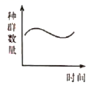 B．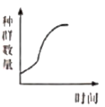
C．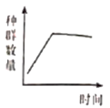 D．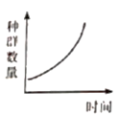
18．（2分）区别不同群落的重要特征是 ( )
A．群落的物种组成 B．群落中各生物之间的关系
C．群落中生物个体的数目 D．群落中物种的数目
19．（2分）除去农田的杂草使作物实现增产，是因为农田中杂草与农作物的关系主要为
A．竞争 B．捕食 C．寄生 D．互利共生[来源:学,科,网]
20．（2分）池塘中，鲢鱼在上层，乌鱼在底层。这反映了
A．种群特征 B．种群密度 C．群落结构 D．群落的物种组成
21．（2分）森林中的植物有垂直分层现象。这种现象主要与下列哪一因素有关
A．光照强度 B．食物种类 C．湿度 D．温度
22．（2分）下列演替过程不属于初生演替的是
A．裸岩上进行的演替 B．沙丘上进行的演替
C．冰川泥上进行的演替 D．火灾过后草原上进行的演替
23．（2分）生态系统的结构是指（）
A．生物群落和无机环境 B．能量流动和物质循环
C．垂直结构和水平结构 D．生态系统的组成成分和食物链、食物网
24．（2分）流经生态系统的总能量是( )
A．生产者固定的全部能量 B．初级消费者得到的全部能量
C．生产者和消费者体内的全部能量 D．照射到地球上的全部太阳能
25．（2分）全球温室效应是由于工业生产排放过多的温室气体造成的．温室气体是指（ ）
A．二氧化硫 B．二氧化碳 C．氟利昂 D．二氧化氮
26．（2分）生态系统中含有各种各样的信息，下列属于物理信息的是( )
A．昆虫的性外激素 B．孔雀开屏 C．蝙蝠的回声定位 D．桂花散发的香气
27．（2分）生态系统之所以能够保持稳定性，主要是由于生态系统具有
A．物质和能量 B．食物链和食物网 C．具有一定的自我调节能力 D．分解者
28．（2分）下列哪项不属于生物多样性的内容（）
A．物种多样性 B．细胞多样性 C．遗传多样性 D．生态系统多样性
29．（2分）保护生物多样性最为有效的手段是（）
A．就地保护 B．迁地保护 C．加强教育和法制管理 D．对濒危物种集中一地进行保护
30．（2分）“森林可以涵养水源，保持水土，调节气候”这体现了生物多样性的
A．直接价值 B．间接价值 C．潜在价值 D．经济价值
第II卷（非选择题)
二、非选择题（4个小题，共40分)
31．（10分）下图所示为高等动物体内的甲状腺活动示意图。请据图回答问题：
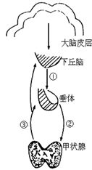
（1）图中代表促甲状腺激素的是___________（填“①”或“②”或“③”）。
（2）若切除动物的甲状腺，血液中激素①和②的浓度会_____（填“增加”或“减少”）；如注射过量的激素③，则血液中激素①和②浓度会______（填“增加”或“减少”），这种调节机制是___________（填“正”或“负”）反馈调节。
（3）另外垂体分泌的生长激素与③都能促进幼年动物的生长和发育，他们之间是_________（填“协同”或“拮抗”）关系。
32．（10分）右图表示植物不同器官对生长素的反应。请观察后据图回答：
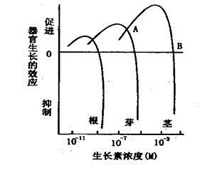
（1）促进芽生长的生长素最适浓度是________M，生长素的这一浓度对根生长的效应是________(填“促进”或“抑制”或“既不促进也不抑制”)。
（2）A点所对应的生长素浓度对茎生长的效应是________(填“促进”或“抑制”或“既不促进也不抑制”)，B点所对应的生长素浓度对茎生长的效应是______________(填“促进”或“抑制”或“既不促进也不抑制”)。
（3）由图可知，植物不同器官对生长素的反应不同，灵敏度由高到低依此是____________。
33．（10分）下图为种群在不同生态系统中的增长曲线模式图，据图回答问题。
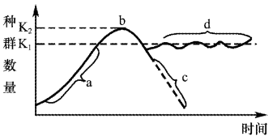
（1）描述、解释和预测种群数量的变化，常需要建立如图所示的____________(填“数学”“物理”或“概念”)模型。
（2）图中a段种群增长近似于___________(填“J”或“S”）型曲线。自然界中，大多数种群处于___________（填“a”或“c”或“d”）段。
（3）该种群的环境容纳量是___________(填“K₁”或“K₂”）。
（4）生物种群的消长规律___________(填“完全”或“不完全”)适用于目前我国人口增长的情况。
34．（10分）食物链、食物网是生态系统的营养结构，生态系统的物质循环和能量流动是沿着此渠道进行的。假如在某温带草原上存在如图所示的食物网。请分析回答
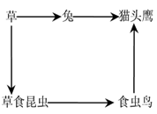
(1)该生态系统的成分中，草属于_______________(填“生产者”或“消费者”）。
(2)该生态系统的能量最终来源是___________，其能量流动的特点是___________________。
(3)在生态系统的物质循环中，碳元素以__________(填“CO₂”或“含碳有机物”)形式在生物群落与无机环境中进行循环，生产者通过________(填“光合作用”或“呼吸作用”)使碳元素进入到生物群落中。

参考答案
1．D 2．B 3．B 4．A 5．D 6．D 7．B 8．B 9．D 10．B
11．B 12．A 13．D 14．B 15．B 16．C 17．D 18．A 19．A 20．C
21．A 22．D 23．D 24．A 25．B 26．C 27．C 28．B 29．A 30．B
31．②增加降低负协同
32．10⁻⁷ 抑制促进既不促进也不抑制根>芽>茎[来源:Zxxk.Com]
33．数学 J d K₁不完全
34．生产者太阳能单向流动，逐级递减 CO₂光合作用

